脉冲调制信号分析的“时间门”道
来源：电科思仪 作者：杨东营、张超
工程中常见脉冲调制信号。Ceyear 4052和4082系列信号/频谱分析仪的脉冲信号分析功能可实现对脉冲波形的时间、电平和调制参数的自动测量和脉冲序列的统计分析，是脉冲信号分析的利器。
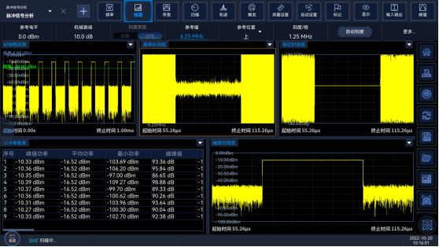
工程中还常需要在脉冲调制状态下进行射频信号杂散和相位噪声等信号频谱纯度测试，这就需要用到频谱分析仪的“时间门”功能。时间门是由用户定义执行测量的时间窗口，通过触发信号控制“门”开启和关闭时间，在指定时间段（“门”开启时）内测量信号，并排除或屏蔽指定时间段外的信号。
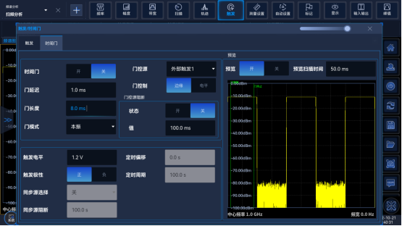
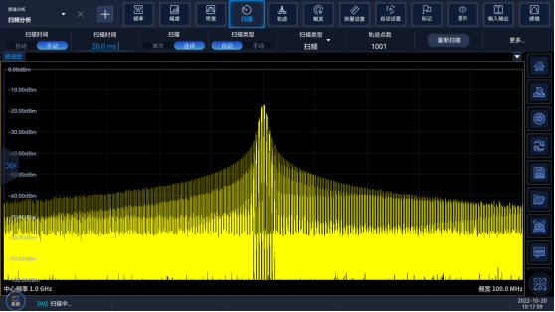
测试脉冲调制信号的宽带杂散时，注意三点有助于提高测试效率。
• 合理设置参考电平，保证信号不失真的情况下使用最小的衰减档，利用好频谱分析仪的动态范围；
• 动态范围满足的情况下，使用尽量大的分辨率带宽；
• 门延迟不要超过脉冲宽度宽度的一半，时间门宽度尽量长。
当信号被脉冲调制后，信号的功率谱特性会发生变化，频谱特性为按脉冲重复频率（PRF）为等间隔的离散频谱。测试脉冲调制信号的相位噪声时，为正确显示被测信号的脉冲包络，频谱分析仪的分辨率带宽设置需大于脉冲信号频谱主瓣宽（2/脉冲宽度），故最小可测试频偏大于脉冲信号频谱主瓣宽。
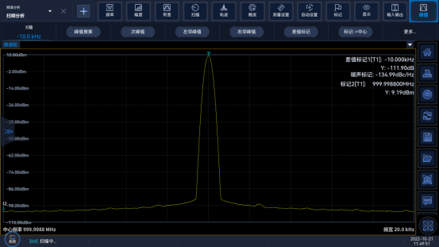
时间门适合测试脉冲宽度大于1ms，频偏大于1kHz的脉冲调制信号的相位噪声。除此之外，相噪测试灵敏度受频谱分析仪自身相噪限制。Ceyear 4052和4082系列信号/频谱分析仪在1GHz载波10kHz频偏的相噪指标分别是-122dBc/Hz和-134dBc/Hz，除晶振和部分高性能的频率合成器外，能满足绝大多数的情况下的工程相位噪声参数的测量应用。

